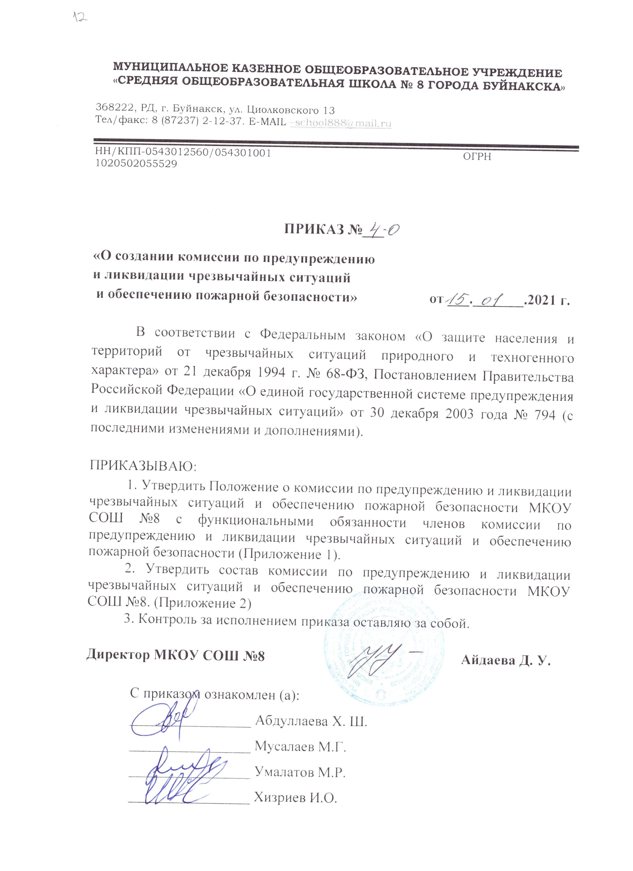
МУНИЦИПАЛЬНОЕ КАЗЕННОЕ ОБЩЕОБРАЗОВАТЕЛЬНОЕ УЧРЕЖДЕНИЕ
«СРЕДНЯЯ ОБЩЕОБРАЗОВАТЕЛЬНАЯ ШКОЛА № 8 ГОРОДА БУЙНАКСКА»

368222, РД, г. Буйнакск, ул. Циолковского 13 Тел/факс: 8 (87237) 2-12-37. E-MAIL –sсhoоl888@mail.ru

НН/КПП-0543012560/054301001 ОГРН 1020502055529

ПРИКАЗ №___
«О создании комиссии по предупреждению
и ликвидации чрезвычайных ситуаций
и обеспечению пожарной безопасности» от ___._______.2021 г.

В соответствии с Федеральным законом «О защите населения и территорий от чрезвычайных ситуаций природного и техногенного характера» от 21 декабря 1994 г. № 68-ФЗ, Постановлением Правительства Российской Федерации «О единой государственной системе предупреждения и ликвидации чрезвычайных ситуаций» от 30 декабря 2003 года № 794 (с последними изменениями и дополнениями).

ПРИКАЗЫВАЮ:
1. Утвердить Положение о комиссии по предупреждению и ликвидации чрезвычайных ситуаций и обеспечению пожарной безопасности МКОУ СОШ №8 с функциональными обязанности членов комиссии по предупреждению и ликвидации чрезвычайных ситуаций и обеспечению пожарной безопасности (Приложение 1).
2. Утвердить состав комиссии по предупреждению и ликвидации чрезвычайных ситуаций и обеспечению пожарной безопасности МКОУ СОШ №8. (Приложение 2)
3. Контроль за исполнением приказа оставляю за собой.

Директор МКОУ СОШ №8 Айдаева Д. У.

С приказом ознакомлен (а):
_________________ Абдуллаева Х. Ш.
_________________ Мусалаев М.Г.
_________________ Умалатов М.Р.
_________________ Хизриев И.О.
Приложение 1 к приказу МКОУ СОШ №8

ПОЛОЖЕНИЕ
о комиссии по предупреждению и ликвидации чрезвычайных ситуаций и обеспечению пожарной безопасности
МКОУ «СОШ №8»
1. Общие положения
1.1. Комиссия по предупреждению и ликвидации чрезвычайных ситуаций и обеспечению пожарной безопасности (КЧС и ПБ) Муниципального бюджетного общеобразовательного учреждения «Васильевская основная общеобразовательная школа» (далее - ОО) предназначена для организации и проведения мероприятий по предупреждению и ликвидации чрезвычайных ситуаций (далее – ЧС), уменьшения ущерба от возможных последствий аварий, катастроф и стихийных бедствий, управления силами при ликвидации ЧС и всестороннего обеспечения их действий.
1.2. КЧС и ПБ является координационным органом, образованным для обеспечения согласованности действий администрации школы, государственных и иных организаций в целях реализации единой государственной политики в области предупреждения и ликвидации чрезвычайных ситуаций природного и техногенного характера (далее — чрезвычайные ситуации), обеспечения пожарной безопасности, организации и проведения мероприятий антитеррористической направленности.
1.3. В практической деятельности КЧС и ПБ руководствуется:
- федеральными законами и нормативными актами Президента РФ в области защиты населения и территорий от ЧС;
- нормативными правовыми актами Правительства РФ, МЧС России, субъекта РФ и органов местного самоуправления;
- настоящим положением;
- приказами, распоряжениями и указаниями руководителя ОО, КЧС и ПБ Администрации Верховского района Орловской области.
1.4. Состав комиссии, ее председатель и Положение о КЧС и ПБ утверждаются приказом директора ОО.
1.5. Комиссия осуществляет свою деятельность под руководством директора школы.
1.6. Решения КЧС и ПБ ЦО оформляются в виде протоколов, которые подписываются председателем КЧС и ПБ или его заместителем, председательствующим на заседании, а при необходимости — в виде проектов приказов и распоряжений директора ЦО.
1.6. В целях обмена информацией об угрозе возникновения и при возникновении ЧС, а также в процессе ликвидации ЧС, КЧС и ПБ ОО в установленном порядке взаимодействует с вышестоящими КЧС и ПБ (представляет им донесения) и, при необходимости, с КЧС и ПБ соседних объектов, административными органами района и общественными организациями.

2. Основные задачи и права КЧС и ПБ

2.1. Основными задачами КЧС и ПБ являются:
- повседневное руководство деятельностью системы предупреждения и ликвидации ЧС ОО;
- разработка и осуществление мероприятий по предупреждению ЧС и уменьшению ущерба от их возможных последствий, обеспечению устойчивого функционирования объекта при возникновении ЧС;
- организация наблюдения и контроля за состоянием природной среды и потенциально опасными участками производства на объекте, прогнозирование и оценка возможной обстановки, которая может сложиться на объекте при возникновении ЧС;
- разработка и своевременная корректировка в необходимых случаях Плана действий по предупреждению и ликвидации ЧС;
- организация и руководство дежурной службой объекта;
- создание фондов финансовых и материально-технических ресурсов для проведения профилактических мероприятий, оснащения формирований и обеспечения средствами защиты персонала, ликвидации ЧС и оказания помощи пострадавшим;
- создание и оснащение органа управления, сил и средств для ликвидации ЧС;
- организация и руководство подготовкой структурных подразделений, эвакокомиссии, служб, формирований и персонала объекта к действиям в ЧС;
- организация взаимодействия с КЧС и ПБ соседних объектов и общественными организациями, в функции которых входят вопросы защиты населения, по вопросам сбора и обмена информацией о ЧС и оказанию взаимопомощи;
- контроль за проведением установленных мероприятий по предупреждению ЧС и снижению возможных потерь при их возникновении в структурных подразделениях, оказание им практической помощи;
- руководство действиями структурных подразделений, служб и формирований объекта при угрозе, возникновении и ликвидации ЧС в соответствии с Планом действий по предупреждению и ликвидации ЧС.
2.2. КЧС и ПБ имеет право:
- в пределах своей компетенции принимать решения, обязательные для исполнения структурными подразделениями и службами объекта;
- привлекать формирования, технические средства объекта для ликвидации последствий ЧС;
- устанавливать, при необходимости, особый режим работы и поведения в зоне ЧС;
- приостанавливать функционирование отдельных участков и объекта в целом при непосредственной угрозе аварий и катастроф;
- привлекать специалистов к проведению экспертиз потенциально опасных участков производства и контролю за их функционированием.

3. Организация работы КЧС и ПБ

3.1. Повседневная деятельность КЧС и ПБ организуется в соответствии с годовым планом работы.
Заседания проводятся один раз в квартал, неплановые заседания — по решению председателя. В период между заседаниями решения принимаются председателем и доводятся распоряжениями до всего состава КЧС и ПБ или в виде поручений отдельным ее членам.
3.2. Распределение обязанностей в КЧС и ПБ осуществляется председателем и оформляется в виде перечня функциональных обязанностей.
3.3. Оповещение членов КЧС и ПБ при угрозе или возникновении ЧС осуществляется по распоряжению председателя (заместителей председателя) КЧС и ПБ дежурной службой объекта.
3.4. При угрозе или возникновении чрезвычайной ситуации КЧС и ПБ размещается в помещении МКОУ СОШ №8 (по адресу: г. Буйнакск, ул. Циолковского,13).

4. Порядок работы КЧС и ПБ

4.1. КЧС и ПБ осуществляет свою деятельность в соответствии с планом, принимаемым на заседании КЧС и ПБ и утверждаемым ее председателем.
4.2. Заседания КЧС и ПБ проводятся по мере необходимости, но не реже одного раза в квартал.
4.3. Подготовка материалов к заседанию комиссии осуществляется членами КЧС и ПБ, в ведении которых находятся вопросы повестки дня.
4.4. Заседания КЧС и ПБ проводит председатель или по его поручению один из его заместителей.
4.5. Заседание КЧС и ПБ считается правомочным, если на нем присутствуют не менее половины ее членов.
4.6. Члены КЧС и ПБ принимают участие в ее заседаниях без права замены. В случае отсутствия члена КЧС и ПБ на заседании он имеет право представить свое мнение по рассматриваемым вопросам в письменной форме.
4.7. Решения КЧС и ПБ принимаются простым большинством голосов присутствующих на заседании членов комиссии. В случае равенства голосов решающим является голос председателя комиссии.
4.8. Решения КЧС и ПБ оформляются в виде протоколов, которые подписываются председателем КЧС и ПБ или его заместителем, председательствующим на заседании. Оповещение членов КЧС и ПБ при возникновении аварий, катастроф или стихийных бедствий осуществляется по решению председателя комиссии (его заместителей) через дежурную службу школы по специально разработанным схемам.
4.9. Представление отчетов и донесений в вышестоящие комиссии по ЧС осуществляется в сроки и объемах, определяемых табелем срочных донесений.

5. Режимы функционирования КЧС и ПБ

5.1. Порядок функционирования КЧС и ПБ вводится ее председателем и осуществляется в режимах:
- режим повседневной деятельности;
- режим повышенной готовности;
- режим чрезвычайной ситуации.
5.2. В режиме повседневной деятельности работа КЧС и ПБ организуется на основании годового плана работы. По мере необходимости проводятся заседания комиссии, которые оформляются протоколом. Мероприятия, проводимые КЧС и ПБ, направлены на:
- осуществление наблюдения за состоянием окружающей природной среды, обстановкой на потенциально опасных объектах и прилегающих к ним территориях;
- планирование и выполнение мероприятий по предупреждению ЧС, обеспечению безопасности и защиты персонала, обучающихся школы, сокращению возможных потерь и ущерба, а также по повышению устойчивости функционирования школы в чрезвычайных ситуациях;
- совершенствование подготовки КЧС и ПБ к действиям при чрезвычайных ситуациях, организация подготовки персонала, обучающихся и воспитанников способам защиты и действиям в ЧС;
- контроль за созданием и восполнением резервов финансовых и материальных ресурсов для ликвидации ЧС;
5.3. В режиме повышенной готовности проводится оповещение и сбор КЧС и ПБ, оценивается обстановка, заслушиваются предложения, принимается решение по сложившейся обстановке и доводится до исполнителей. Дополнительно проводится:
- формирование (при необходимости) оперативной группы для выявления причин ухудшения обстановки непосредственно в районе ЧС, выработке предложений по ее нормализации;
- организуется круглосуточное дежурство руководящего состава КЧС и ПБ (при необходимости);
- усиление наблюдения за состоянием окружающей среды, обстановки на потенциально опасных объектах и прилегающих к ним территориях, прогнозирование возможности возникновения ЧС и их масштабов;
- принятие мер по защите персонала, обучающихся и окружающей среды, обеспечению устойчивого функционирования ОО;
приведение в состояние готовности сил и средств для ликвидации ЧС, уточнение планов их действий и выдвижения (при необходимости) в район предполагаемой ЧС.
5.4. В режиме чрезвычайной ситуации проводится оповещение и сбор КЧС и ПБ, на место ЧС высылается оперативная группа, оценивается обстановка, заслушиваются предложения по сложившейся обстановке, принимается решение и доводится до исполнителей. Мероприятия, проводимые КЧС и ПБ в режиме чрезвычайной ситуации, направлены на:
- организацию защиты персонала и обучающихся;
- определению границ зоны ЧС;
- организацию ликвидации ЧС;
- организацию работ по обеспечению устойчивого функционирования школы;
- осуществление непрерывного наблюдения за состоянием окружающей среды в зоне ЧС, за обстановкой на аварийных объектах и прилегающих к ним территориях.

6. Материально-техническое обеспечение КЧС и ПБ

Материально-техническое обеспечение работы КЧС и ПБ, заблаговременная подготовка и хранение материальных и технических средств, необходимых для работы КЧС и ПБ при угрозе или возникновении ЧС, возлагается на руководителя хозяйственного подразделения.
Приложение 1
к утвержденному Положению о КЧС и ПБ

ФУНКЦИОНАЛЬНЫЕ ОБЯЗАННОСТИ
ПРЕДСЕДАТЕЛЯ И ЧЛЕНОВ ОБЪЕКТОВОЙ КОМИССИИ
ПО ПРЕДУПРЕЖДЕНИЮ И ЛИКВИДАЦИИ
ЧРЕЗВЫЧАЙНЫХ СИТУАЦИЙ И ОБЕСПЕЧЕНИЮ
ПОЖАРНОЙ БЕЗОПАСНОСТИ

1. Председатель КЧС и ПБ

Председатель КЧС и ПБ отвечает за организацию работы КЧС и ПБ, ее постоянную готовность к выполнению возложенных задач, осуществление контроля за реализацией мер, направленных на предупреждение ЧС, обеспечение устойчивого функционирования объекта в случае возникновения ЧС, руководство действиями по ее ликвидации.
ОН ОБЯЗАН:
При повседневной деятельности:
- организовать разработку и своевременную корректировку Плана действий по предупреждению и ликвидации ЧС и остальной документации КЧС и ПБ;
- осуществлять руководство повседневной деятельностью КЧС и ПБ в соответствии с годовым планом работы, не реже одного раза в квартал проводить ее заседания;
- выявлять источники опасности на объекте, прогнозировать последствия возможных ЧС, принимать меры по их предотвращению или снижению ущерба;
- организовать контроль за реализацией мер, направленных на снижение опасности возникновения ЧС на объекте и повышение устойчивости его работы;
- организовать и проводить лично подготовку членов КЧС и ПБ, формирований и персонала объекта по вопросам предупреждения и ликвидации ЧС в соответствии с действующими программами, обеспечить их постоянную готовность к действиям при возникновении аварий, катастроф и стихийных бедствий.
При угрозе и возникновении ЧС:
- с получением информации (распоряжение, сигнал) об угрозе или возникновении ЧС отдать распоряжение на оповещение и сбор членов КЧС и ПБ, прибыть на рабочее место;
- уяснить и оценить обстановку, ввести в действие План действий по предупреждению и ликвидации ЧС, принять предварительное решение, поставить задачи членам КЧС и ПБ по его выполнению, установить режим работы КЧС и ПБ;
- оценить характер возможного развития ЧС и, при необходимости, обратиться в КЧС и ПБ района о привлечении к ликвидации ЧС дополнительных сил и средств, не предусмотренных Планом действий по предупреждению и ликвидации ЧС объекта;
- лично и через членов КЧС и ПБ осуществлять руководство и контроль за проведением аварийно-спасательных и других неотложных работ в зоне ЧС;
- информировать председателя КЧС и ПБ района и вышестоящих ведомственных КЧС и ПБ об обстановке, принимаемых мерах и результатах работ по ликвидации ЧС и ее последствий;
- организовать работу по ликвидации последствий ЧС.

2. Заместитель председателя КЧС и ПБ

Заместитель председателя КЧС и ПБ отвечает за практическую реализацию на объекте профилактических мероприятий, направленных на предупреждение ЧС, обеспечение устойчивого функционирования объекта, а также за организацию аварийно-спасательных и других неотложных работ в случае возникновения ЧС и ликвидацию их последствий.
ОН ОБЯЗАН:
При повседневной деятельности:
- возглавлять работу технических служб объекта по прогнозированию возможных аварий (катастроф) на потенциально опасных участках производства и оценке их возможных последствий;
- принимать участие в разработке Плана действий по предупреждению и ликвидации ЧС объекта и планов подчиненных служб;
- разрабатывать и вносить на рассмотрение КЧС и ПБ мероприятия, направленные на повышение надежности и устойчивости работы объекта;
- планировать мероприятия, направленные на снижение опасности возникновения ЧС, выполнение предписаний органов, осуществляющих государственный надзор в области промышленной безопасности и осуществлять контроль за практической их реализацией;
- готовить производственный персонал технических служб и формирований к действиям в ЧС;
- в отсутствие председателя КЧС и ПБ объекта выполнять его обязанности.
При угрозе и возникновении ЧС:
- с получением соответствующего распоряжения (сигнала) прибыть к месту работы КЧС и ПБ;
- организовать сбор информации о характере и масштабе аварии (катастрофы, стихийного бедствия), нанесенном ущербе, поражениях производственного персонала;
- оценить обстановку, определить объем и характер аварийно-спасательных и других неотложных работ, потребное количество сил и средств, необходимость уточнения отдельных положений Плана действий по предупреждению и ликвидации ЧС;
- представить председателю КЧС и ПБ предложения для принятия решения по организации аварийно-спасательных и других неотложных работ;
- организовать спасение людей, уникального оборудования, технической документации, материальных ценностей;
- возглавить руководство работами на наиболее ответственном участке;
- обеспечить безопасность выполнения работ в зоне ЧС;
- принять участие в работе комиссии по административному и техническому расследованию причин аварии (катастрофы).

3. Член КЧС и ПБ
Он обязан:
а) в режиме повседневной деятельности:
знать нормативные правовые документы по организации материально-технического обеспечения производства и мероприятий по предупреждению и ликвидации ЧС, постоянно совершенствовать личную подготовку;
участвовать в разработке и корректировке Плана действий по предупреждению и ликвидации ЧС природного и техногенного характера по вопросам материально-технического обеспечения;
принимать участие в работе объектовой КЧС и ПБ, в разработке плана работы комиссии на год, плана основных мероприятий объекта по предупреждению и ликвидации ЧС на год, создать условия для их выполнения по вопросам материально-технического обеспечения;
б) в режиме повышенной готовности:
с получением соответствующей информации (распоряжения, сигнала) прибыть к месту работы КЧС и ПБ;
уяснить обстановку и получить задачу от председателя КЧС и ПБ;
принять участие в прогнозировании возможной ЧС в части ожидаемого материального ущерба и последствий ЧС;
возглавить, при необходимости, оперативную группу из состава КЧС и ПБ для выявления причин ухудшения обстановки на объекте и выработки предложений по ее нормализации;
доложить председателю КЧС и ПБ о выполненных мероприятиях и обстановке на объекте.
в) в режиме чрезвычайной ситуации:
обеспечить укрытие персонала в защитных сооружениях, осуществление мер защиты и жизнеобеспечения персонала объекта в защитных сооружениях;
участвовать в организации сбора информации о характере и масштабе ЧС, нанесенном материальном ущербе и потерях среди персонала объекта;
принимать участие в оценке обстановки, определении объемов и размеров финансовых и материальных затрат для ликвидации ЧС;
принимать участие в организации спасения людей и материальных ценностей, оказании медицинской помощи пострадавшим с последующей эвакуацией их в лечебные учреждения;
принимать участие в организации питания и отдыха личного состава формирований, привлекаемых к проведению мероприятий в очаге ЧС, обеспечить первоочередное жизнеобеспечение пострадавшего персонала;
докладывать председателю КЧС и ПБ по вопросам материально-технического обеспечения в ходе проведения мероприятий и ликвидации последствий ЧС.

Приложение 2 к приказу МКОУ СОШ №8

Состав комиссии
по предупреждению и ликвидации чрезвычайных ситуаций и обеспечению пожарной безопасности
МКОУ СОШ №8

Председатель КЧС и ПБ – Айдаева Д.У, директор образовательной организации;

заместитель председателя КЧС и ПБ – Абдуллаева Х. Ш, Инструктор ОТ и ТБ по безопасности, уполномоченная по решению задач в области ГО;

члены КЧС и ПБ:

Хизриев И.О., учитель ОБЖ;
Мусалаев М. Г., заместитель директора по ИКТ;
Умалатов М.Р., завхоз.
.

